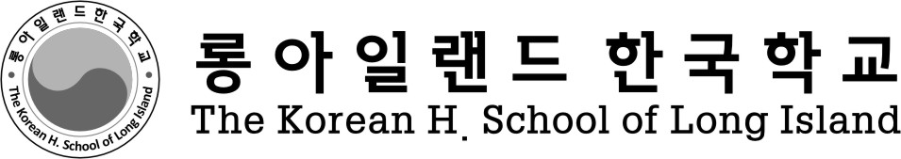
Bayside High School: 32-24 Corporal Kennedy St. Bayside, NY 11361
www.likoreanschools.org likoreanschool@gmail.com
롱아일랜드한국학교 가을학기 입학 안내

롱아일랜드한국학교에서는 2019년 봄학기 등록을 받고 있습니다.
* 본교는 2015년 한국 정부 교육부로부터 최우수 학교로 인정을 받아 대통령 표창을 받은 학교로 자부심을 갖고 있습니다
* 본교는 뿌리 깊은 역사와 전통을 자랑하고 있으며 미동북부한국어동화구연대회를 통해 2세들의 모국어 교육과 정체성 확립에 앞장 서 오고 유일한 한국학교입니다.
* 본교는 확실한 교사의 자격을 갖춘 우수한 교사진들로, 안전하고 다양해진 최상의 학습 환경을 갖추고
있습니다. 이에 명실공히 뉴욕 최고의 한국학교라는 자긍심을 가지고 일신우일신의 모습으로 최선을 다 하고 있습니다.
*등록은 선착순으로 정원만 받습니다
*본교는 뉴욕주정부의 비영리 법인 단체로서 정식인가를 받은 한국학교입니다
개학 및 수업일자
* 개 강 일: 2019년 2월1일(금요반): 오후 4:00~오후 6:30.(한국어,역사문화수업:4:00~6:00. 오케스트라수업: 5:30~6:30)
2019년 2월2일(토요반): 오전 9:30~오후 12:30. 합창반: 12:15~1:15
(당일) *반 배치고사 ; 새로 들어오는 학생 만(1교시. 2.3. 교시 정상 수업)
토요반 교과내용: 한국어, 역사, 문화, 심리미술, 동요음악, 종이접기,SAT11 한국어모의고사, 한국어능력고사, 독서클럽, 신문활동수업, 고전무용, 태권도, 우크렐레, 오케스트라. 주산,유도.
모집대상: 4살- 성인
금요반 교과내용: 특별 수업반: 한국어, 역사, 문화, SAT11 한국어모의고사, 한국어능력고사, 독서클럽(토론과 논술) 글짓기.
모집 대상: 3학년부터
토요반 등록금: 첫째 자녀$270. 둘째 자녀$220. 셋째 자녀$160. 넷째 자녀100불
*간식: 20불(학생당 별도.토요반 만 따로.)
4교시(12:15~1:15) 재능 개발 수업반(특별 합창반): 노래를 좋아하거나 재능이 있는 학생에 한함(학생당: $70.00)
금요반 등록금: 첫째 자녀$180. 둘째 자녀$150. 셋째 자녀$100.00. 오케스트라(별도$70.00)

조기 등록시 12/22/2018 까지 10% 할인

Payable to: K.H.S.L.I.
우편 접수처: Un Cha Kim.
40-01 Little Neck Pkwy, #31b, Little Neck, NY 11363
이메일: likoreanschool@gmail.com (이메일 접수 가능)
학교 수업 장소: Bayside High School 26 학군
32-24 Corporal Kennedy St, Bayside, NY 11361
문의처: likoreanschool@gmail.com 917-757-6557, 917-443-1823

